Практика перекладу 1, 3 курс, 6 семестр

Перекладіть українською мовою!
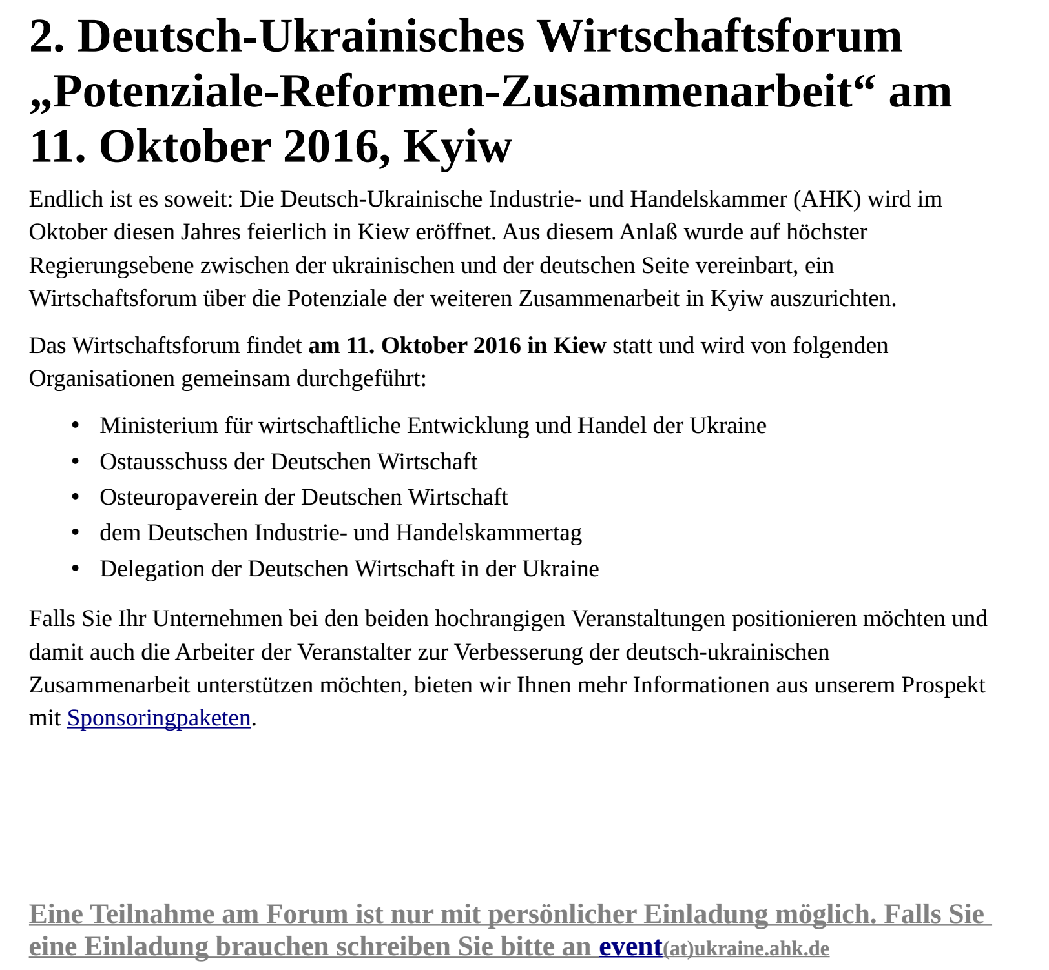

Перекладіть німецькою мовою!
